江苏第二师范学院网络故障报修系统管理员使用手册
一、受理本校区的报修申请
点击“我的待领任务”，列表显示所有校区的待处理网络报修申请。根据校区列确认是否有本校区的申请，若有，点击“操作”列中“领取”按钮，领取该条任务。
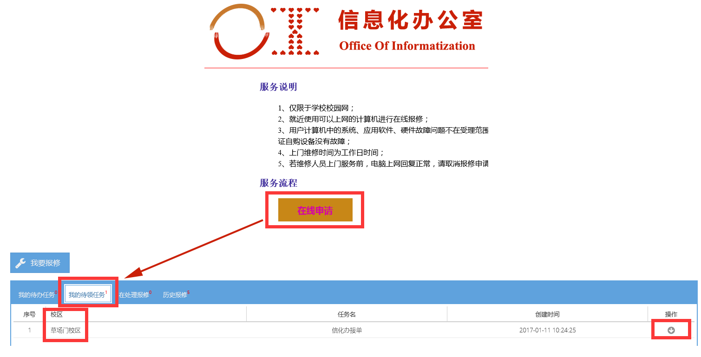
二、网络故障处理
可在系统中处理已接单的申请。点击“我的待办任务”，列表显示目前等待处理的申请。
1、如任务名显示“信化办接单”，表明需要根据故障描述进行初步诊断，判断是否需要派工维修。点击“操作”列中的“办理”按钮，在弹出的窗口中进行初步诊断。
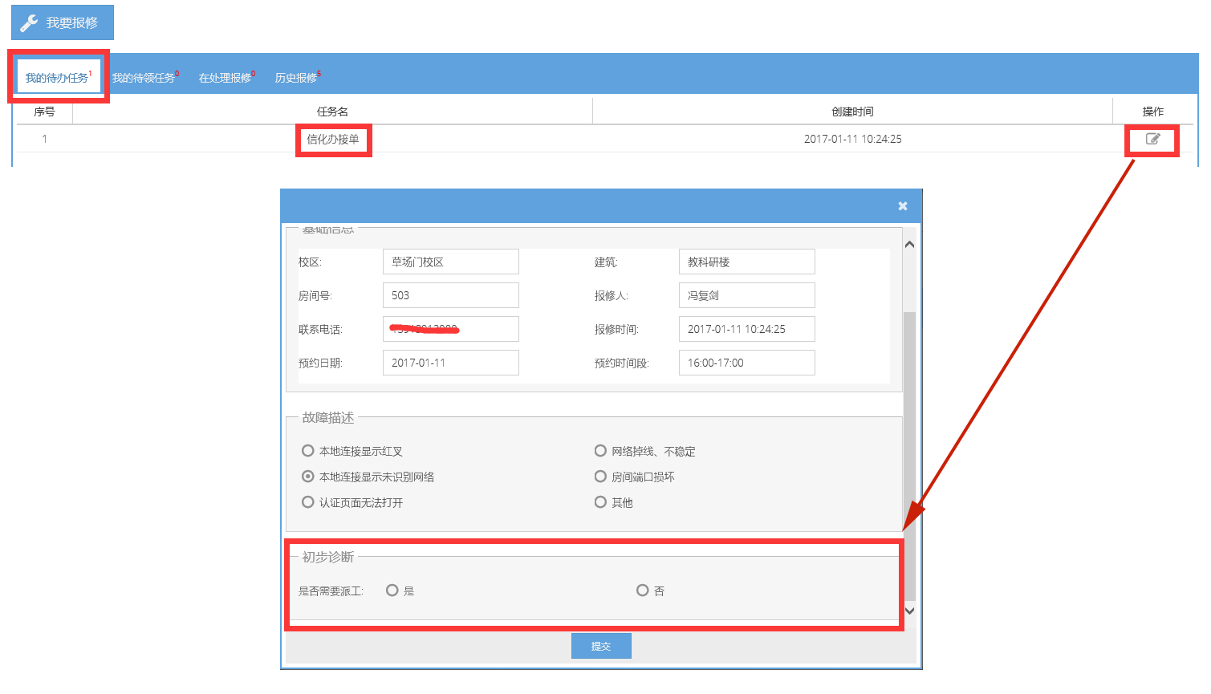
2、如任务名显示“信化办派工维修”， 表明需要现场对故障进行排除。请在排除故障并得到用户确认后，点击“操作”列中的“办理”按钮，在弹出的窗口中填写本次维修的详细处理方法。
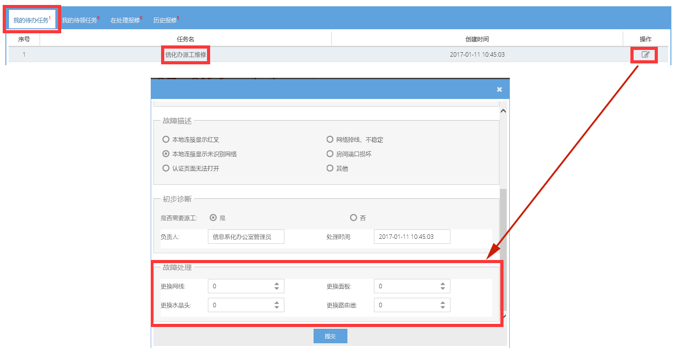
三、历史报修查询
可查询已完成的报修，点击“历史报修”，列表展示所有完成的历史报修。点击“操作”列中的“查看”按钮，查看本次报修的详细记录。
